Système climatisation véhicule électrique
Le mode froid maxi :
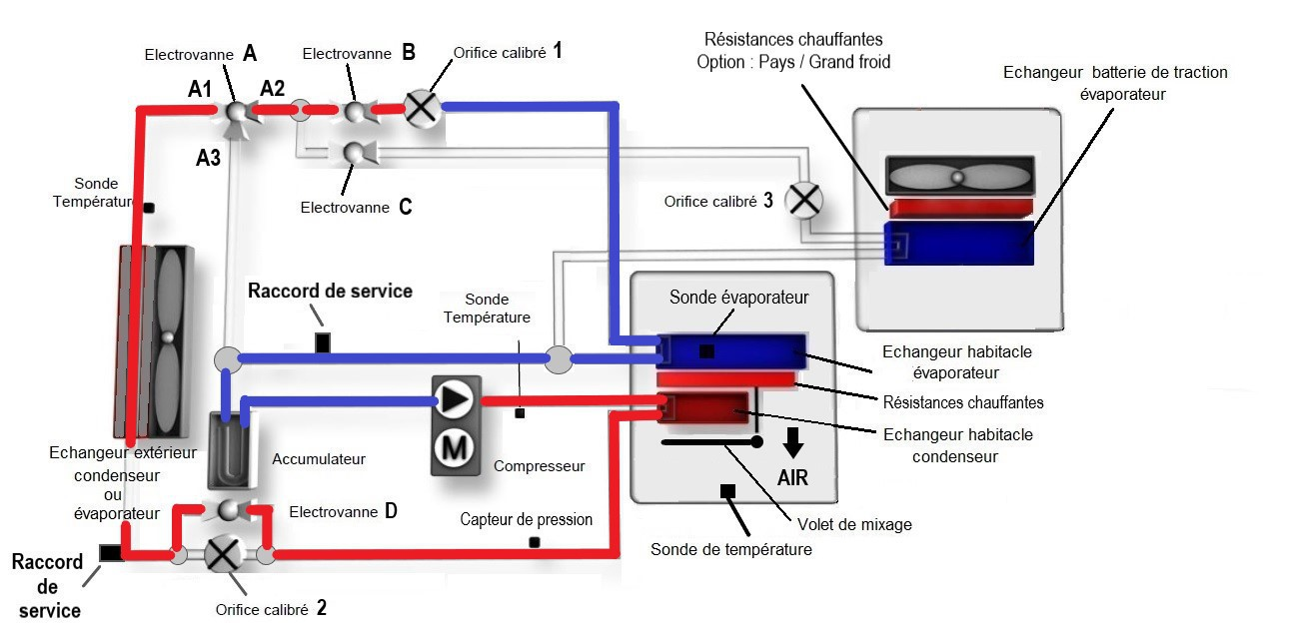 GNFA
Le système utilise le même principe qu'une « boucle froide » classique.
Le compresseur électrique à spirale aspire et refoule le fluide gazeux chaud, rien ne se passe dans l'échangeur habitacle, il n'y pas d'échange de chaleur car l'air ne traverse pas cet échangeur. Le fluide gazeux traverse l'électrovanne D est ouverte (position repos) donc l'orifice calibré 2 n'a aucune conséquence. L'échangeur externe est alors condenseur, le fluide sort liquide, l'électrovanne A est passante de A1 vers A2 (Position au repos), l'électrovanne B est ouverte (position repos) , l'électrovanne C fermée (alimentée), le fluide est donc détendu (changement d'état ) au niveau de l'orifice calibré 1.L'évaporateur joue son rôle habituel, l'air soufflé dans l'habitacle est froid.
Le mode chaud maxi ou pompe à chaleur :
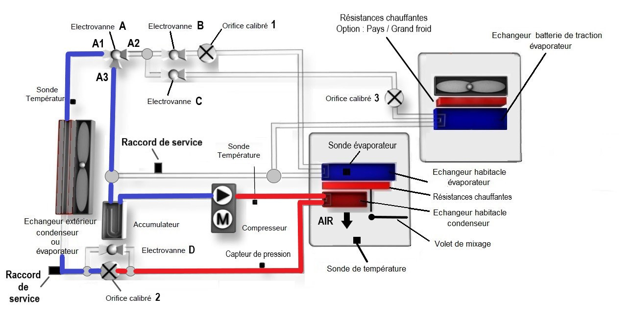 GNFA
Le compresseur électrique à spirale aspire et refoule le fluide gazeux chaud, l'air traverse cet échangeur habitacle, il est donc condenseur, de l'air chaud va dans l'habitacle. Le fluide sort à l'état liquide et arrive sur l'orifice calibré 2 car l'électrovanne D est fermée (position alimentée), le fluide est donc détendu. Son état change et devient liquide + gazeux. L'échangeur externe est alors évaporateur, l'électrovanne A est passante de A1 vers A3 (Position alimentée), les électrovanne B et C sont fermées (position alimentée), le fluide revient donc dans l'accumulateur pour qu'il joue son rôle de transformation de la petite partie liquide du fluide en 100 % gazeuse avant l'aspiration du compresseur. L'évaporateur habitacle n'a aucun rôle dans ce mode de fonctionnement.

Le mode refroidissement batterie :
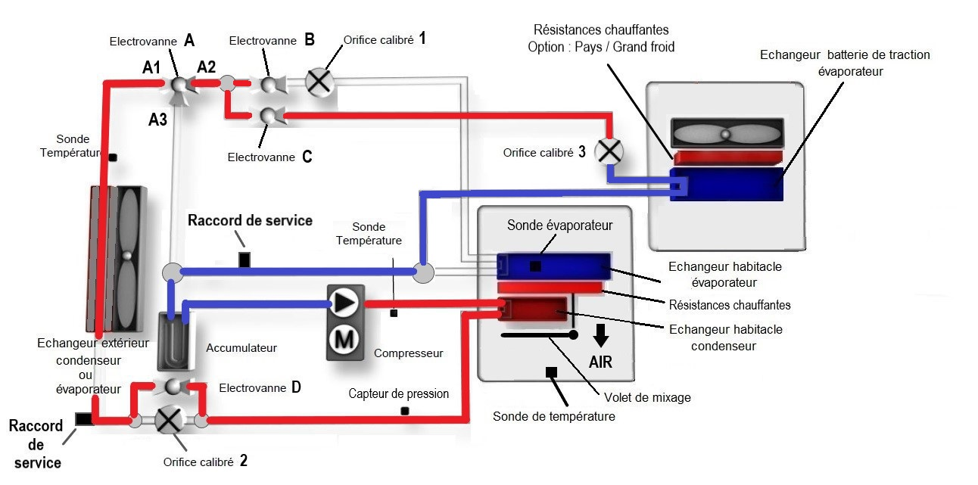 GNFA
Le rafraichissement de la batterie permet de préserver la performance de la batterie, garantir un temps de recharge correct et assurer la durabilité de la batterie.
Le principe de fonctionnement est le même que le mode froid maxi sauf que l'électrovanne B est fermée (position alimentée) et condamne donc l'évaporateur habitacle.
L'électrovanne C s'ouvre (position repos) et le fonctionnement est classique dans l'orifice calibré C puis l'évaporateur de batterie, l'air soufflé vers les batteries est froid

